**SIMULACRO EXAMEN TERCERA EVALUACIÓN**

***Nombre y Apellidos:*** *________________________________________________________*

* Cada opositor se examina de una oposición.
* Cada opositor realiza un examen que es corregido por tres tribunales. Cada uno de los tribunales pone una nota en la corrección del examen y la nota final de la oposición es la media de las tres notas.
* Los opositores pueden prepararse la oposición por su cuenta, en una academia o con un profesor.

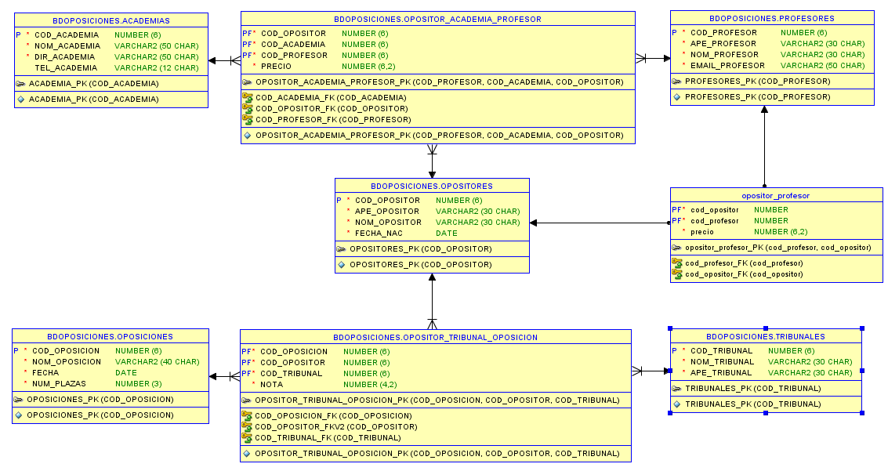

**EXAMEN TERCERA EVALUACIÓN**

***Nombre y Apellidos:*** *________________________________________________________*

1. Crear un procedimiento almacenado al que le pasaremos un código de academia, de tal forma que nos mostrará todos sus profesores y para cada profesor los datos de los opositores que se han preparado en esa academia.

La salida tendrá el siguiente formato:

**NOMBRE DE LA ACADEMIA:** xxxxxxxxxxxxxxxxxx

---------------------------------------------------------------------------------------------------------------

**PROFESOR**: xxxxxxxxxxxx

---------------------------------------------------------------------------------------------------------------

**NOMBRE ALUMNO APELLIDOS ALUMNO FECHA NACIMIENTO** xxxxxxxxxxxxxxx xxxxxxxxxxxxxxx xxxxxxxxxxxxx

xxxxxxxxxxxxxxx xxxxxxxxxxxxxxx xxxxxxxxxxxxx

xxxxxxxxxxxxxxx xxxxxxxxxxxxxxx xxxxxxxxxxxxx

---------------------------------------------------------------------------------------------------------------

**PROFESOR**: xxxxxxxxxxxx

---------------------------------------------------------------------------------------------------------------

**NOMBRE ALUMNO APELLIDOS ALUMNO FECHA NACIMIENTO** xxxxxxxxxxxxxxx xxxxxxxxxxxxxxx xxxxxxxxxxxxx

xxxxxxxxxxxxxxx xxxxxxxxxxxxxxx xxxxxxxxxxxxx

xxxxxxxxxxxxxxx xxxxxxxxxxxxxxx xxxxxxxxxxxxx

---------------------------------------------------------------------------------------------------------------

**PROFESOR**: xxxxxxxxxxxx

---------------------------------------------------------------------------------------------------------------

**NOMBRE ALUMNO APELLIDOS ALUMNO FECHA NACIMIENTO** xxxxxxxxxxxxxxx xxxxxxxxxxxxxxx xxxxxxxxxxxxx

xxxxxxxxxxxxxxx xxxxxxxxxxxxxxx xxxxxxxxxxxxx

xxxxxxxxxxxxxxx xxxxxxxxxxxxxxx xxxxxxxxxxxxx

---------------------------------------------------------------------------------------------------------------

**NÚMERO TOTAL DE PROFESORES: XXXXX NÚMERO TOTAL DE ALUMNOS: XXXXX**

---------------------------------------------------------------------------------------------------------------

1. Realizar un trigger para controlar las operaciones de inserción, modificación y borrado en la tabla de OPOSITORES.

* Si se realiza una operación de inserción se grabará en AUDITA_OPOSITORES, la fecha y la hora, “INSERCIÓN”.
* Si se realiza una operación de modificación sobre los campos nombre, apellidos, se grabará en AUDITA_OPOSITORES, la fecha y hora, “MODIFICACIÓN”, y además el valor anterior y nuevo de las columnas modificadas, sólo de las columnas modificadas.
* Si se realiza una operación de borrado se grabará en AUDITA_OPOSITORES, la fecha y la hora, “BORRADO” y además todos los datos del usuario que se ha borrado.

La tabla AUDITA_OPOSITORES, no existe, debes crearla utilizado el lenguaje de definición de datos, con un campo que tenga suficiente tamaño, para almacenar los datos que se piden.

Debes incluir el código para la creación de la tabla, junto con la respuesta a la pregunta.